Черникова Анастасия Вадимовна

студентка 1 курса магистерской программы «Досудебное производство по уголовным делам»,

общественный помощник следователя в первом следственном отделе первого управления по расследованию особо важных дел (о преступлениях против личности и общественной безопасности) ГСУ СК России по Красноярскому краю

**Мой наставник прокурор, следователь**

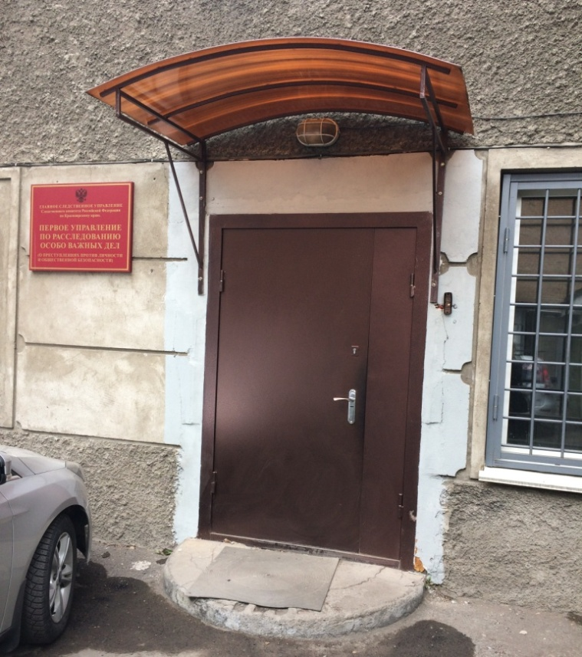Первое управление по расследованию особо важных дел (о преступлениях против личности и общественной безопасности) Главного следственного управления Следственного комитета Российской Федерации по Красноярскому краю было создано 24 года назад на базе существовавшего тогда отдела по расследованию убийств и бандитизма прокуратуры Красноярского края. Задачей данного отдела прокуратуры было раскрытие и расследование преступлений названных категорий, совершенных в условиях неочевидности, при этом задачи направления в суд указанных уголовных дел не ставилось, для этого материалы уголовных дел передавались в отдел по расследованию особо важных дел. Созданное управление включает в себя комплексную деятельность: имеет задачу расследование преступлений против личности и общественной безопасности и дальнейшее направление уголовных дел в суд.

Моим наставником является следователь по особо важным делам подполковник юстиции Андрей Леонидович Свиришевский. Андрей Леонидович имеет опыт работы в правоохранительных органах более 15 лет. После окончания в 2002 году КрасГАУ поступил на службу в органы прокуратуры, вначале на должность помощника Енисейского транспортного прокурора. Одной из основных должностных обязанностей помощника прокурора является поддержание государственного обвинения в судах. С 2003 года работал следователем прокуратуры Свердловского района города Красноярска, проработав 4 года, в 2007 году перевелся в прокуратуру города Красноярска, получив должность старшего следователя. После реорганизации органов прокуратуры и создания Следственного комитета, работал старшим следователем в следственном отделе по Центральному району города Красноярска следственного управления Следственного комитета при прокуратуре Российской Федерации по Красноярскому краю. В указанный период входил в состав следственных групп второго управления по расследованию особо важных дел (о преступлениях в сфере экономики и государственной власти). В 2010 году был назначен на должность заместителя руководителя следственного отдела по Октябрьскому району города Красноярска при прокуратуре Российской Федерации по Красноярскому краю. В 2012 году был назначен на должность заместителя руководителя следственного отдела по Центральному району города Красноярска Главного следственного управления Следственного комитета Российской Федерации по Красноярскому краю. В дальнейшем проходил службу на различных должностях в Главном следственном управлении Следственного комитета Российской Федерации по Красноярскому краю и с 2017 года работает следователем по особо важным делам в первом отделе первого управления по расследованию особо важных дел (о преступлениях против личности и общественной безопасности) Главного следственного управления Следственного комитета Российской Федерации по Красноярскому краю.

Со своим наставником я познакомилась год назад во время прохождения производственной практики, по окончанию которой Андрей Леонидович предложил мне прийти к нему работать общественным помощником. Андрей Леонидович полностью оправдывает образ следователя, он серьезный мужчина, крепкого телосложения, имеющий грозный голос. Поработав с ним, я увидела и другие качества, необходимые следователю, он эрудированный, находчивый, наблюдательный и дальновидный. Свою работу выполняет быстро, но при этом внимательно, качественно и добросовестно. Имеет важные качества хорошего работника: ответственность, исполнительность, упорство и трудолюбие, целеустремленность. В общении с людьми он проявляет деликатность, корректность, тактичность.

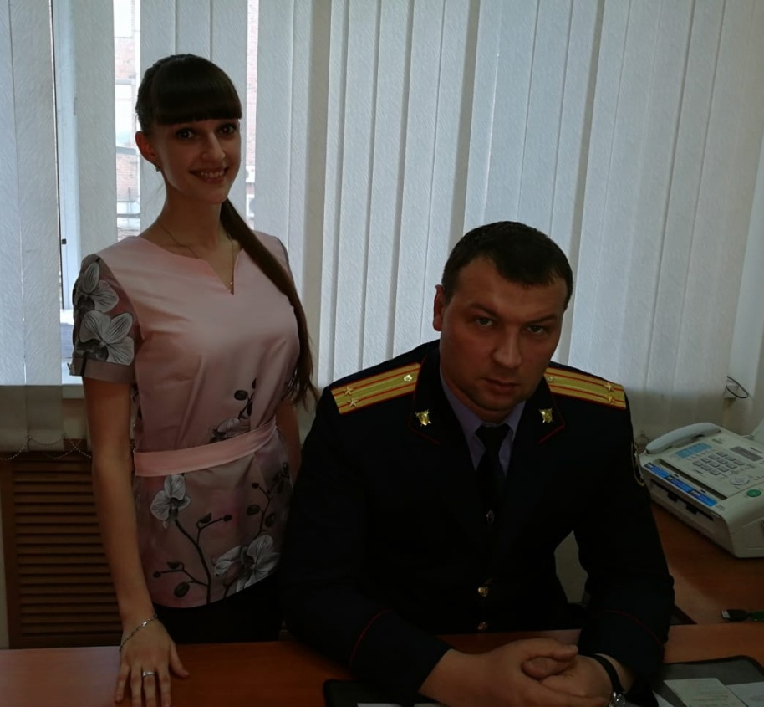Первое время было немного страшно работать с таким грозным наставником, но со временем он показал свою другую сторону. Андрей Леонидович терпеливо ждет, когда ты выполнишь задание, а не отстраняет тебя и делает все сам. Но, если ты не справляешься, он охотно придет на помощь. Спокойно относится к ошибкам, а не сердится и критикует, как это могло бы быть. Благодаря его отзывчивости, ему не стыдно задать вопрос, что-то уточнить и узнать. Ведь для этого мы и работаем общественными помощниками, чтобы учиться и набираться опыта.

Его мудрость, компетентность и опытность отмечают и сотрудники следственного отдела. Я сама не раз видела, как коллеги обращались к нему за помощью: то за советом, то за образцом какого-либо процессуального документа. Несмотря на свой большой профессиональный опыт, за Андреем Леонидовичем никогда не было замечено высокомерности или надменности, он всегда рад помочь.

Такая тяжелая профессия не мешает ему оставаться позитивным и улыбчивым человеком. В кабинете, зачастую, царит дружелюбная атмосфера. Находится время и на юмор для эмоциональной разгрузки и небольшого отдыха.

Следователь всегда находится на страже закона и правопорядка, поэтому человек, занимающий эту должность, в первую очередь сам должен соблюдать закон. Работа следователя - это деятельность, направленная на раскрытие преступлений. Она включает в себя ненормированный рабочий график, возможность угроз, в ходе своей деятельности следователь сталкивается с подлостью, смертью, чужим горем. Одной из особенностей в работе следователя является необходимость взаимодействия с различными структурами в процессе работы. Следователь несет огромную ответственность за все принятые им решения и сделанные выводы. Нет абсолютно идентичных преступлений, поэтому следователю необходимо постоянно совершенствовать комплекс навыков, необходимых для его работы. Но помимо этого, следователь должен разбираться и во многих других сферах, которые не имеют непосредственного отношения к роду его деятельности. Познакомившись со своим наставником, теперь я знаю, каким следователем хочу стать в будущем, ведь у меня появился отличный пример.

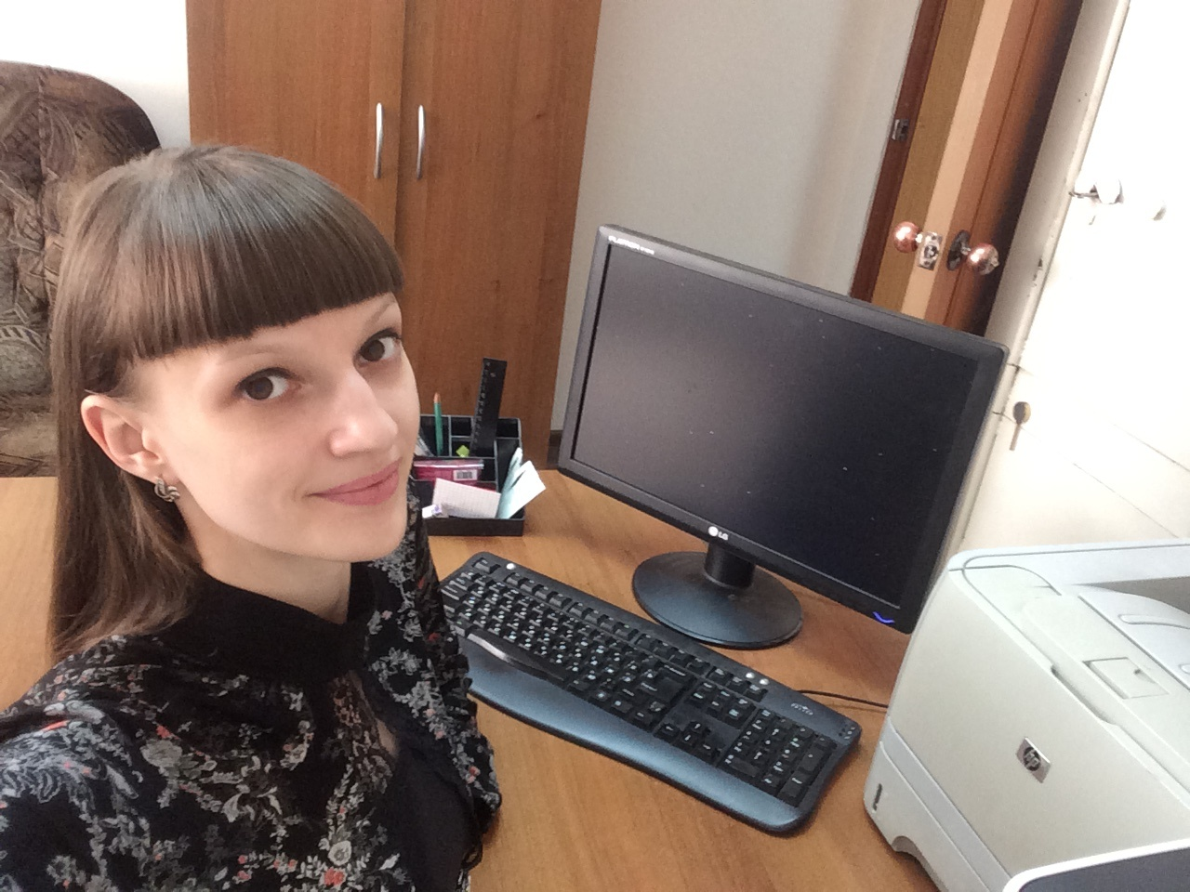

Мое рабочее место

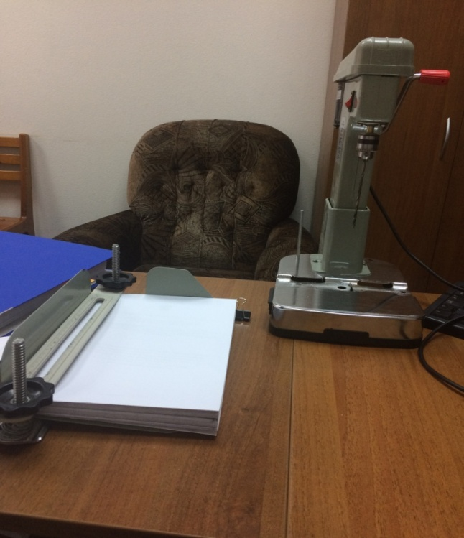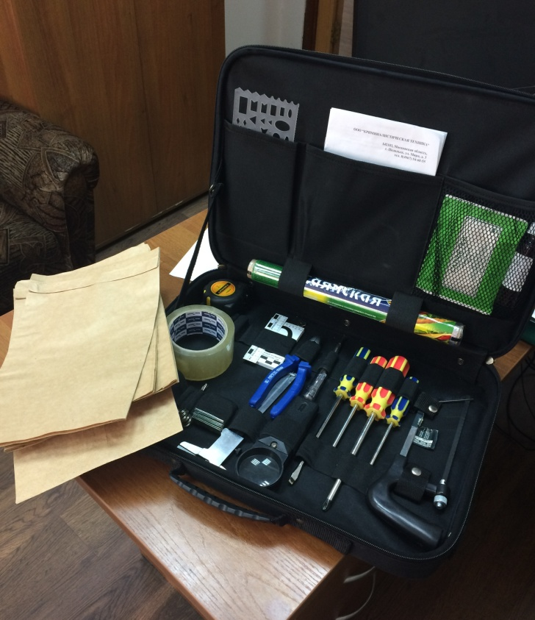

Станок для подшивки Следственный портфель документов